Mục lục

DANH MỤC HÌNH ẢNH 2

1. Cho biết sự khác nhau giữa Sampled Signal và Quantized Signal? 3

2. Ở PCM nếu sử dụng 4 bit với mỗi mẫu thì các bước của PCM sẽ thay đổi như thế nào? 5

3. Mối quan hệ giữa step size và Sampling time trong điều chế Delta? 6

4. Mô phỏng bộ điều chế AM bằng bộ điều chế DSB AM Modulator Passband với hệ số na = 0.7 7

5. Mô phỏng bộ điều chế AM bằng bộ điều chế SSB AM Modulator Passband 9

6. Thực hiện mô hình mô phỏng bộ điều chế FM bằng bộ điều chế FM Modulator Baseband với tín hiệu là sóng sin có tần số 10 Hz, tần số điều chế là 100Hz. 11

DANH MỤC HÌNH ẢNH

Hình 1- 1: Sample Single 4

Hình 1- 2: Quantized Single 5

Hình 1- 3: Encoding 5

Hình 2 1: Mô hình PCM 6

Hình 3 1: Điều chế Delta 7

Hình 4- 1: Mô hình mô phỏng điều chế AM 8

Hình 4- 2: Các thông số điều chế 8

Hình 4- 3: Kết quả Simulink điều chế AM 9

Hình 5- 1: Mô hình mô phỏng bộ điều chế AM bằng SSB AM Modulator Passband 9

Hình 5- 2: Các thông số điều chế 9

Hình 5- 3: Kết quả thu được khi biểu diễn trong Simulink 10

Hình 6- 1: Mô hình mô phỏng điều chế FM bằng FM Modulator Baseband 11

Hình 6- 2: Các thông số điều chế 11

Hình 6- 3: Các thông số điều chế 12

Hình 6- 4: Kết quả khi biểu diễn trên Simulink 12

# Cho biết sự khác nhau giữa Sampled Signal và Quantized Signal?

Sampled signal:

+ Là tín hiệu có được sau quá trình sampling

* sampling : quá trình tìm số lượng sample(điểm ) của 1 dữ liệu tuần tự = cách lấy các giá trị của biên độ -> gọi là PAM ( Pulse Amplitude Modulation)
* sampling có thể hiểu là vẽ đường dọc của dữ liệu input

+ Sampled signal là tín hiệu có những sample và sample rate

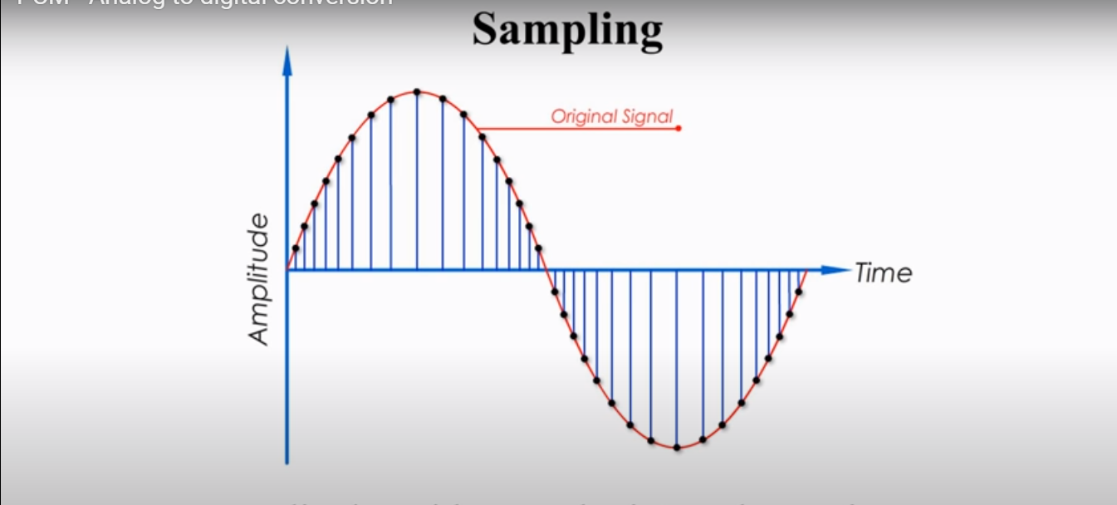

Hình 1- 1: Sample Single

Quantized signal (quantizing) :

+ Là tín hiệu có được sau quá trình quantizing

* quantizing có thể hiểu là vẽ đường ngang của dữ liệu input , cụ thể là làm cho mỗi sample ( điểm ) ứng với 1 mức tín hiệu ( 1 mức có bao nhiêu bit phụ thuộc vào bit depth)

+ Quantized signal là những tín hiệu có bit depth , tín hiệu có lẫn các “bậc thang” là những tín hiệu đang được số hóa (những “bậc thang” này phụ thuộc vào biên độ của từng điểm) . Để sẵn sàng chuẩn bị cho phần encoding

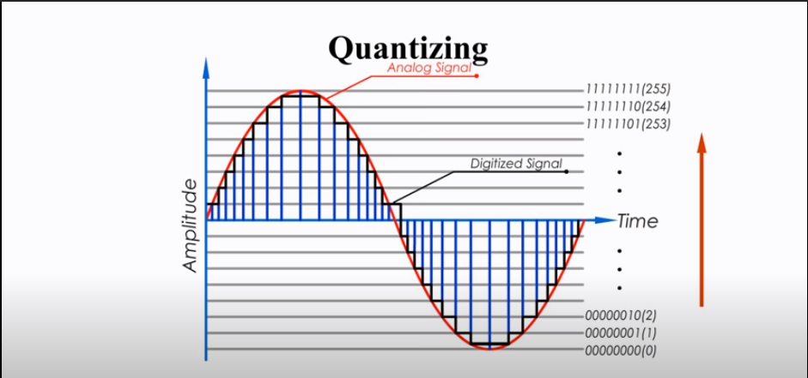

Hình 1- 2: Quantized Single

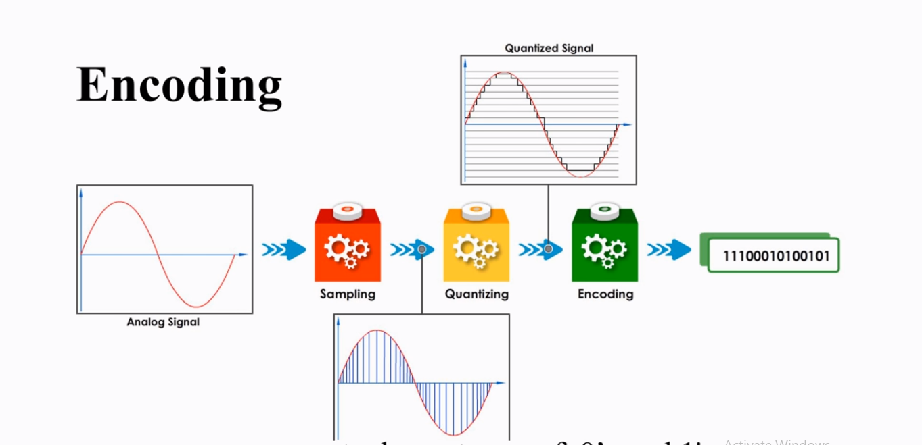

Hình 1- 3: Encoding

# Ở PCM nếu sử dụng 4 bit với mỗi mẫu thì các bước của PCM sẽ thay đổi như thế nào?

Với việc sử dụng 4 bit trên mỗi mẫu thì các bước của PCM sẽ không thay đổi, vẫn trãi qua 5 bước.

Tuy nhiên việc sửa dụng 4 bit thì độ sai số ở bước 3 (lượng tử hóa) sẽ cao hơn so với việc sử dụng 8 bit, 16 bit,… việc mất mát thông tin sẽ cao hơn, không chứa đầy dủ tín hiệu ban đầu.

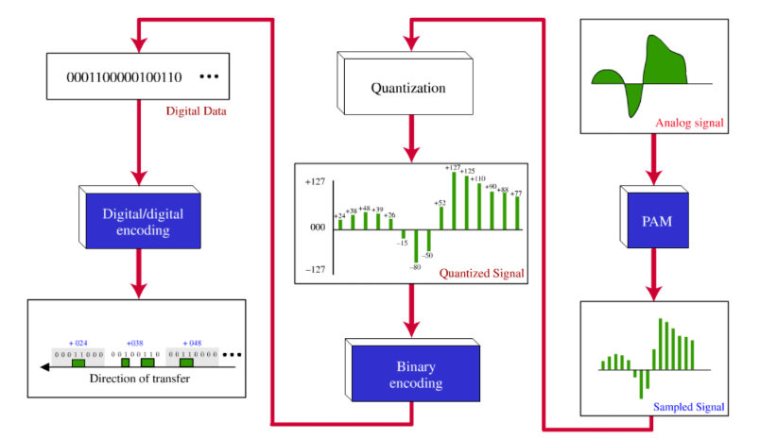

Hình 2 1: Mô hình PCM

# Mối quan hệ giữa step size và Sampling time trong điều chế Delta?

Mối quan hệ giữa Step size và Sampling time là: Tại 1 thời điểm lấy mẫu (sampling time), hàm bậc thang sẽ đi lên hoặc xuống một lượng stepsize không đổi. Do đó, đầu ra của quá trình mã hóa Delta có thể được biểu diễn dưới dạng nhị phân. Giá trị 1 được tạo ra nếu hàm bậc thang đi lên và 0 nếu hàm bậc thang đi xuống. Tại mỗi Sampling time, giá trị dạng sóng vào được so sánh với giá trị của hàm bậc thang gần nhất. Nếu giá trị sóng vào lớn hơn giá trị của hàm bậc thang gần nhất thì 1 được tạo ra và ngược lại thì 0 được tạo ra. Độ dài Sampling time càng ngắn, step size càng nhỏ thì quá trình mã hóa Delta càng chính xác.

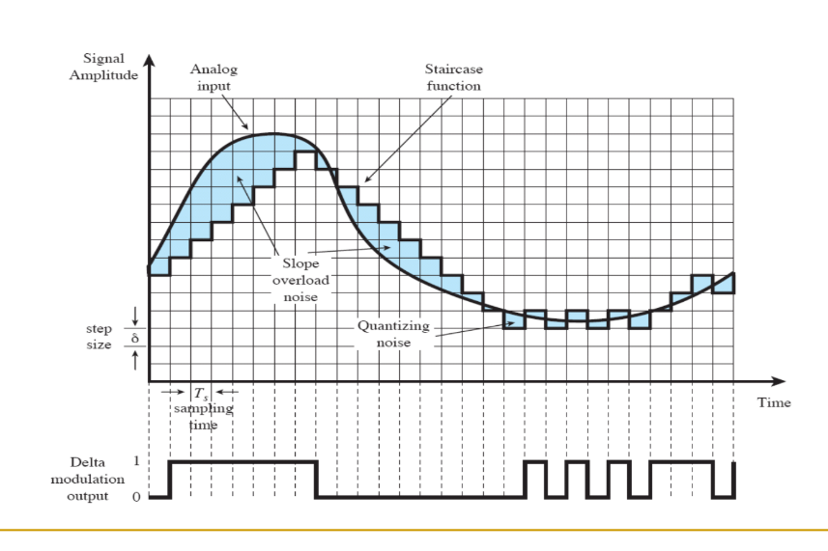

Hình 3 1: Điều chế Delta

# Mô phỏng bộ điều chế AM bằng bộ điều chế DSB AM Modulator Passband với hệ số na = 0.7

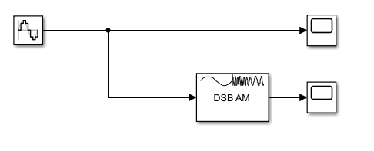

Hình 4- 1: Mô hình mô phỏng điều chế AM

Mô hình mô phỏng bộ điều chế AM bằng bộ điều chế DSB AM Modulator Passband

Hệ số na= 0.7 nên Set Sinewave ta có A=0.7

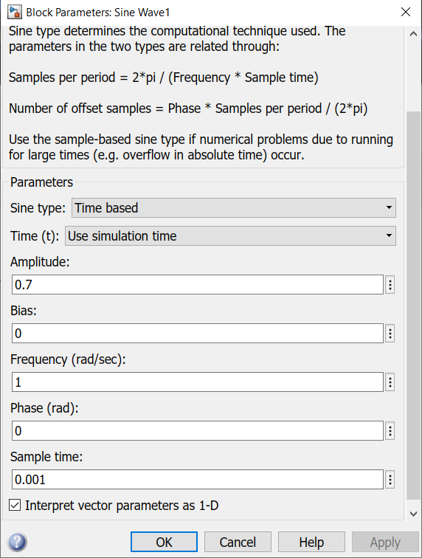

Hình 4- 2: Các thông số điều chế

Với Carrier frequency(Hz)=50,ta có kết quả sau:

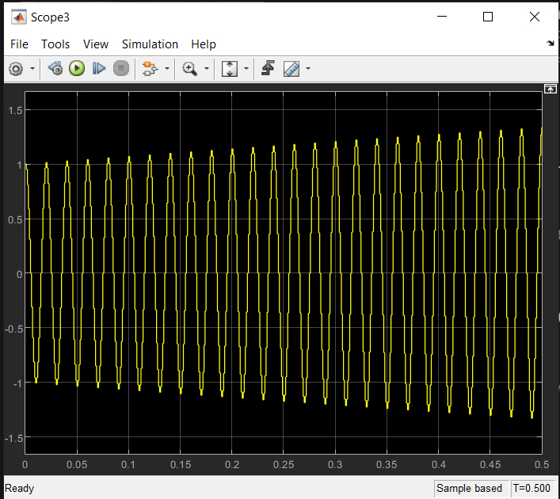

Hình 4- 3: Kết quả Simulink điều chế AM

# Mô phỏng bộ điều chế AM bằng bộ điều chế SSB AM Modulator Passband

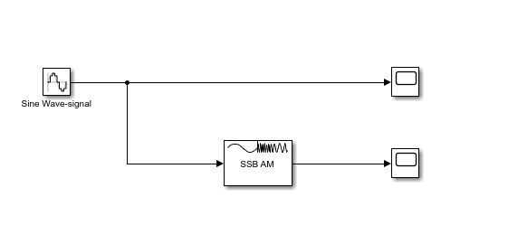

Hình 5- : Mô hình mô phỏng bộ điều chế AM bằng SSB AM Modulator Passband

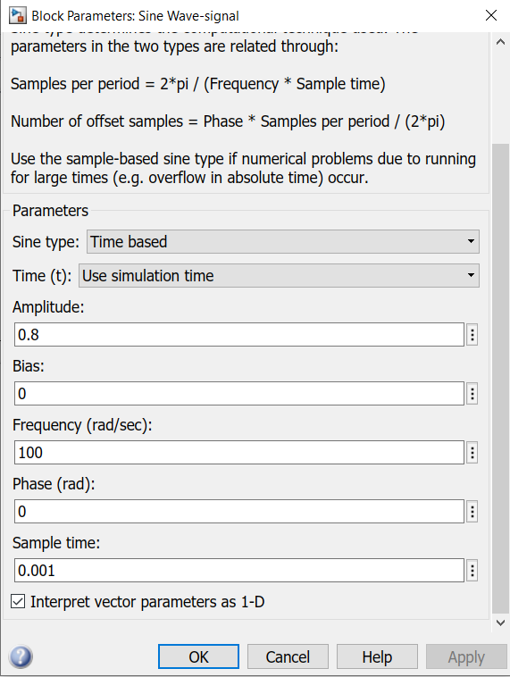

Hình 5- : Các thông số điều chế

Với T=0.5 , ta có kết quả như sau :

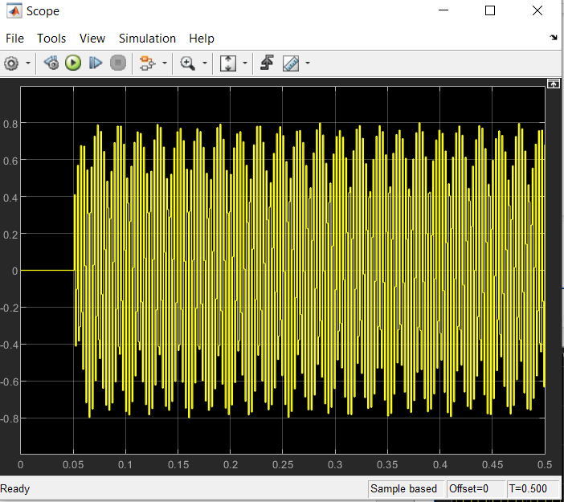

Hình 5- 3: Kết quả thu được khi biểu diễn trong Simulink

# Thực hiện mô hình mô phỏng bộ điều chế FM bằng bộ điều chế FM Modulator Baseband với tín hiệu là sóng sin có tần số 10 Hz, tần số điều chế là 100Hz.

Hình 6- 1: Mô hình mô phỏng điều chế FM bằng FM Modulator Baseband

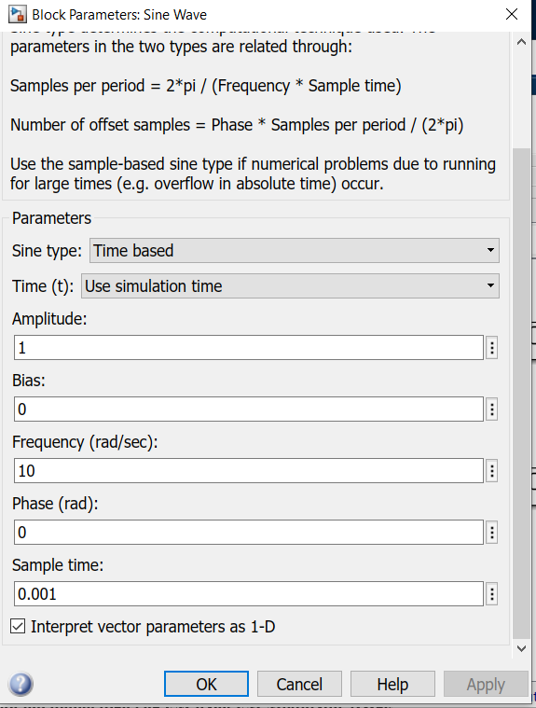

Hình 6- 2: Các thông số điều chế

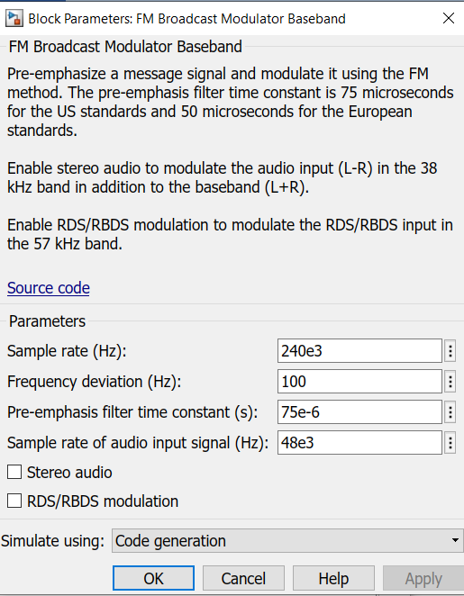

Hình 6- 3: Các thông số điều chế

Với tín hiệu là sóng sin có tần số 10 Hz, tần số điều chế (deviation) là 100Hz, ta có kết quả :

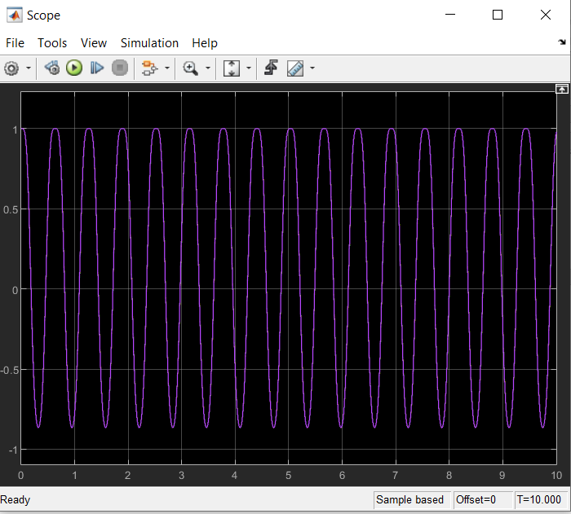

Hình 6- 4: Kết quả khi biểu diễn trên Simulink